一、绝对值

绝对值的定义
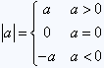
绝对值的性质：
（1） ，仅当a=0时，
（2）
（3）
（4）
绝对值的几何意义：表示数轴上的点x与原点之间的距离为a。
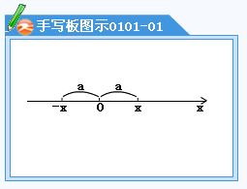
绝对值不等式：
k>0时，则有
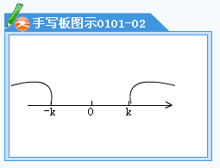
k>0时，则有
例1： ，求x的值。
[答疑编号11010101]
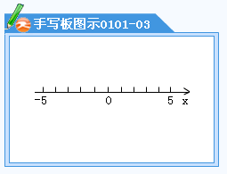
答案：x=-5或x=5
例2： ，求x得取值范围。
[答疑编号11010102]
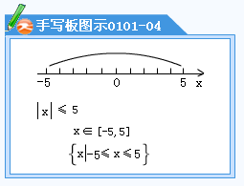
答案：
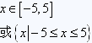
绝对值的运算性质：
（1）
（2）
（3）
（4）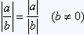
例3：化去下列各式绝对值的符号：
（1）
[答疑编号11010103]
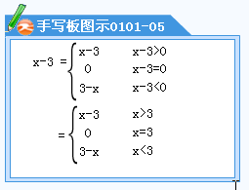
解：
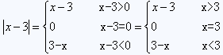
（2）
[答疑编号11010104]
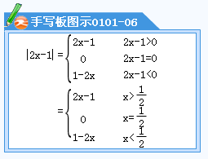
解:
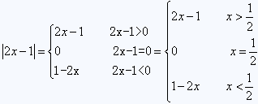
（3）
[答疑编号11010105]
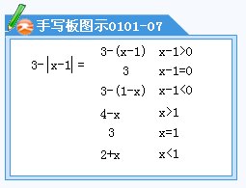
解:
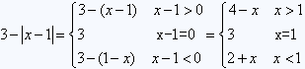
（4）
[答疑编号11010109]
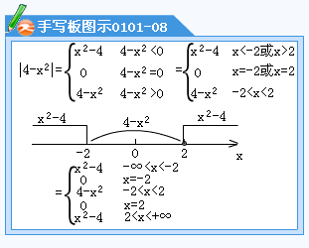
例4：解下列含有绝对值符号的不等式：
（1）
[答疑编号11010106]
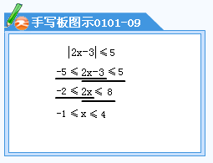
解:
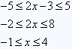
（2）
[答疑编号11010107]
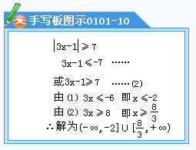
解:
由（1）得即
由（2）得即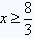
所以解为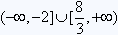
（3）
[答疑编号11010108]
方法一：
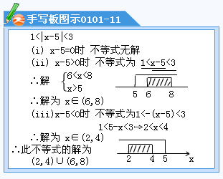
方法二：
